MARCEL
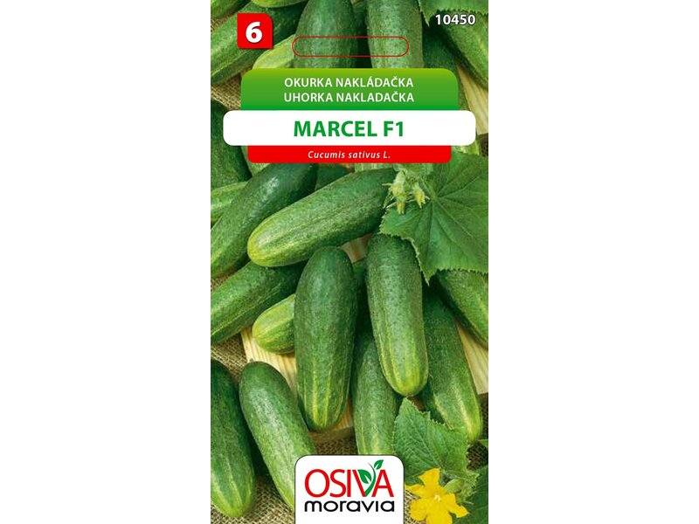
ANDRUS – svetlo zelená s bielymi pruhmi
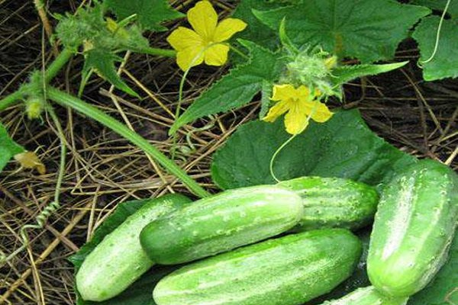
CEZAR – biele hroty
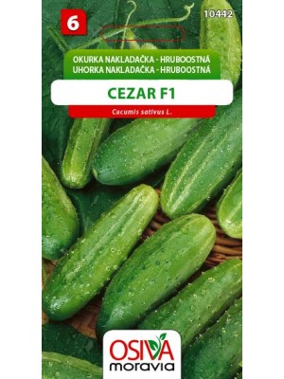
FANTASY – hroty
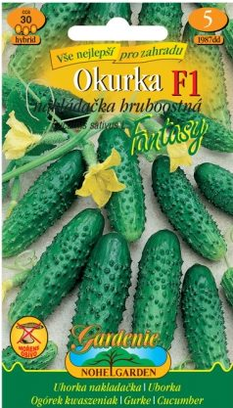
GRACIUS GLADKI – poľná, tenká šupka, nemusí sa šúpať
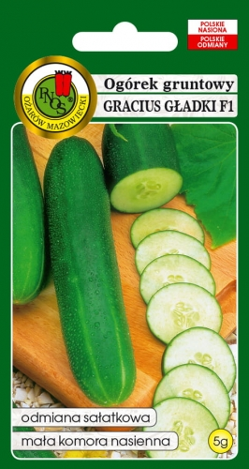
TELEGRAPH IMPROVED – chutná, šťavnatá, dorastá do dĺžky až 40cm
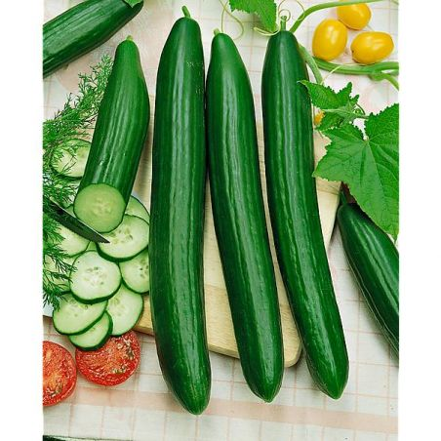
ASTRA POLKA – cukina – dĺžka plodov 20cm
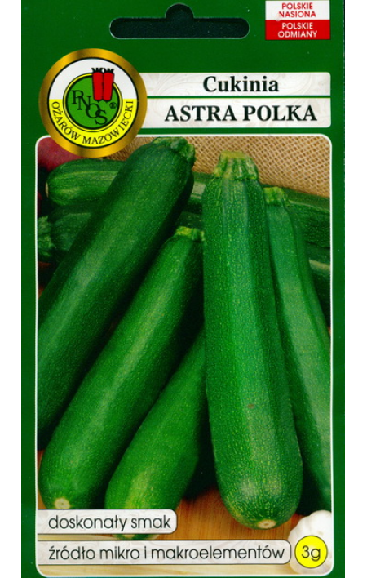
ATENA POLKA – dĺžka plodov 20 cm
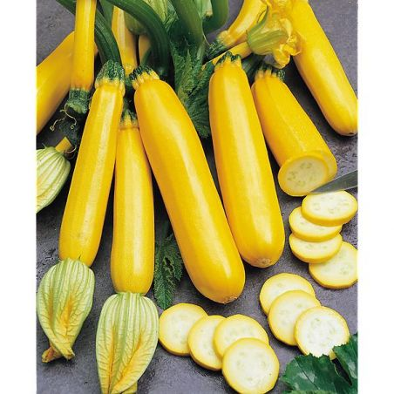
KVETA – tekvica – farba biela až žlto biela, váha 1,5kg
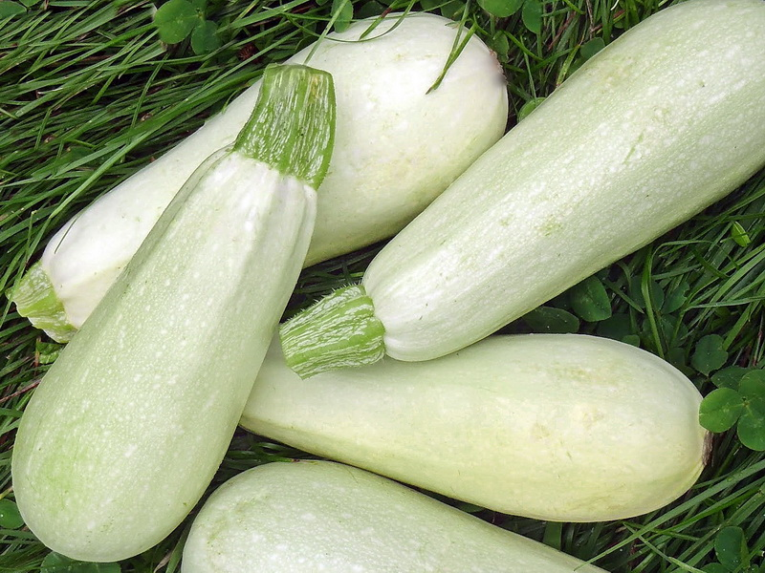
OLGA – tekvica olejná, semienka sú bez šupky – praženie, 3 plody/rastlina
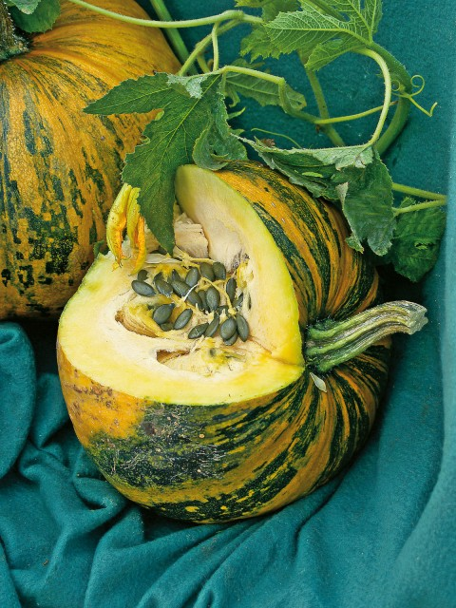
MUSQUEE DE PROVENCE – tekvica – muškátová, sladká, 35cm plody, 3-6kg
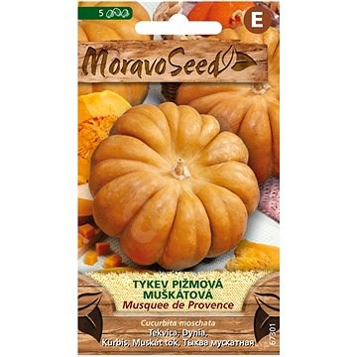
HOKAIDO
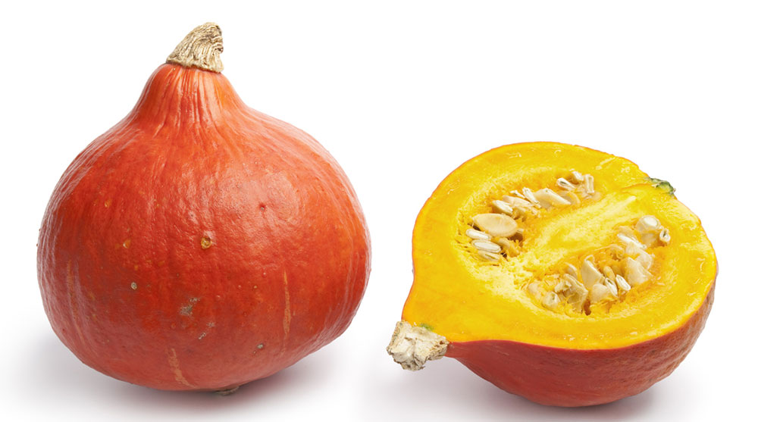

DISCO – patizón – zbierať pri veľkosti 10-15cm, potom majú tvrdú šupku
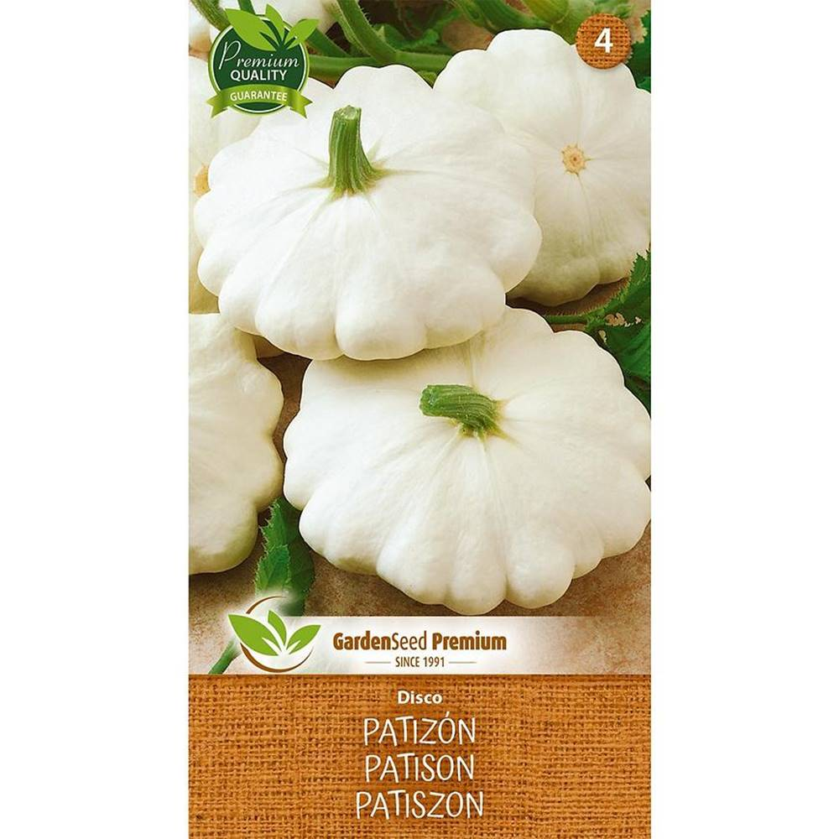
LAJKO – melón červený, skorý, 4-5kg, zrelosť 80 dní, august – september
